ОБЩИЕ ВОПРОСЫ!!!

1)Мы можем над A1 A2 B1 B2 написать слово Level , а то мне кажется не все понимают что это за буквы, особенно школьники.
2) При игре на телефоне выпрыгивает наш Verb -bot и закрывает собой и своими словами пол крана. Я не замечала это на компе, но мальчик (6 класс), который пробовал поиграть, говорит, что не очень удобно
3) Он еще сказал, что неужели ему придется это все проходить за раз? Предложил какой-то таймер поставить или ограничитель. Или как вы думаете?
4) Вместо Инструктаж напишем Обучение ( прямо как обычно у них в играх), а то мой школьник сказал, что он даже туда не подумал зайти., как будто ему и не нужен инструктаж, а про обучение сказал, что это правильнее.
5) Как работают достижения? Они пока серые.
6) Time travel mission давайте напишем заглавными -TIME TRAVEL MISSION
ЭПОХА PRESENT SIMPLE
СЕКТОР A1
- Инструктаж должен быть разбит четко, как в Word документе для лучшего визуала, сохраняя цифры и маркировки,
Например, we, you, they -are ( They are happy ) – тоже должны быть выделены в отдельную рамку, как и два верхних варианта
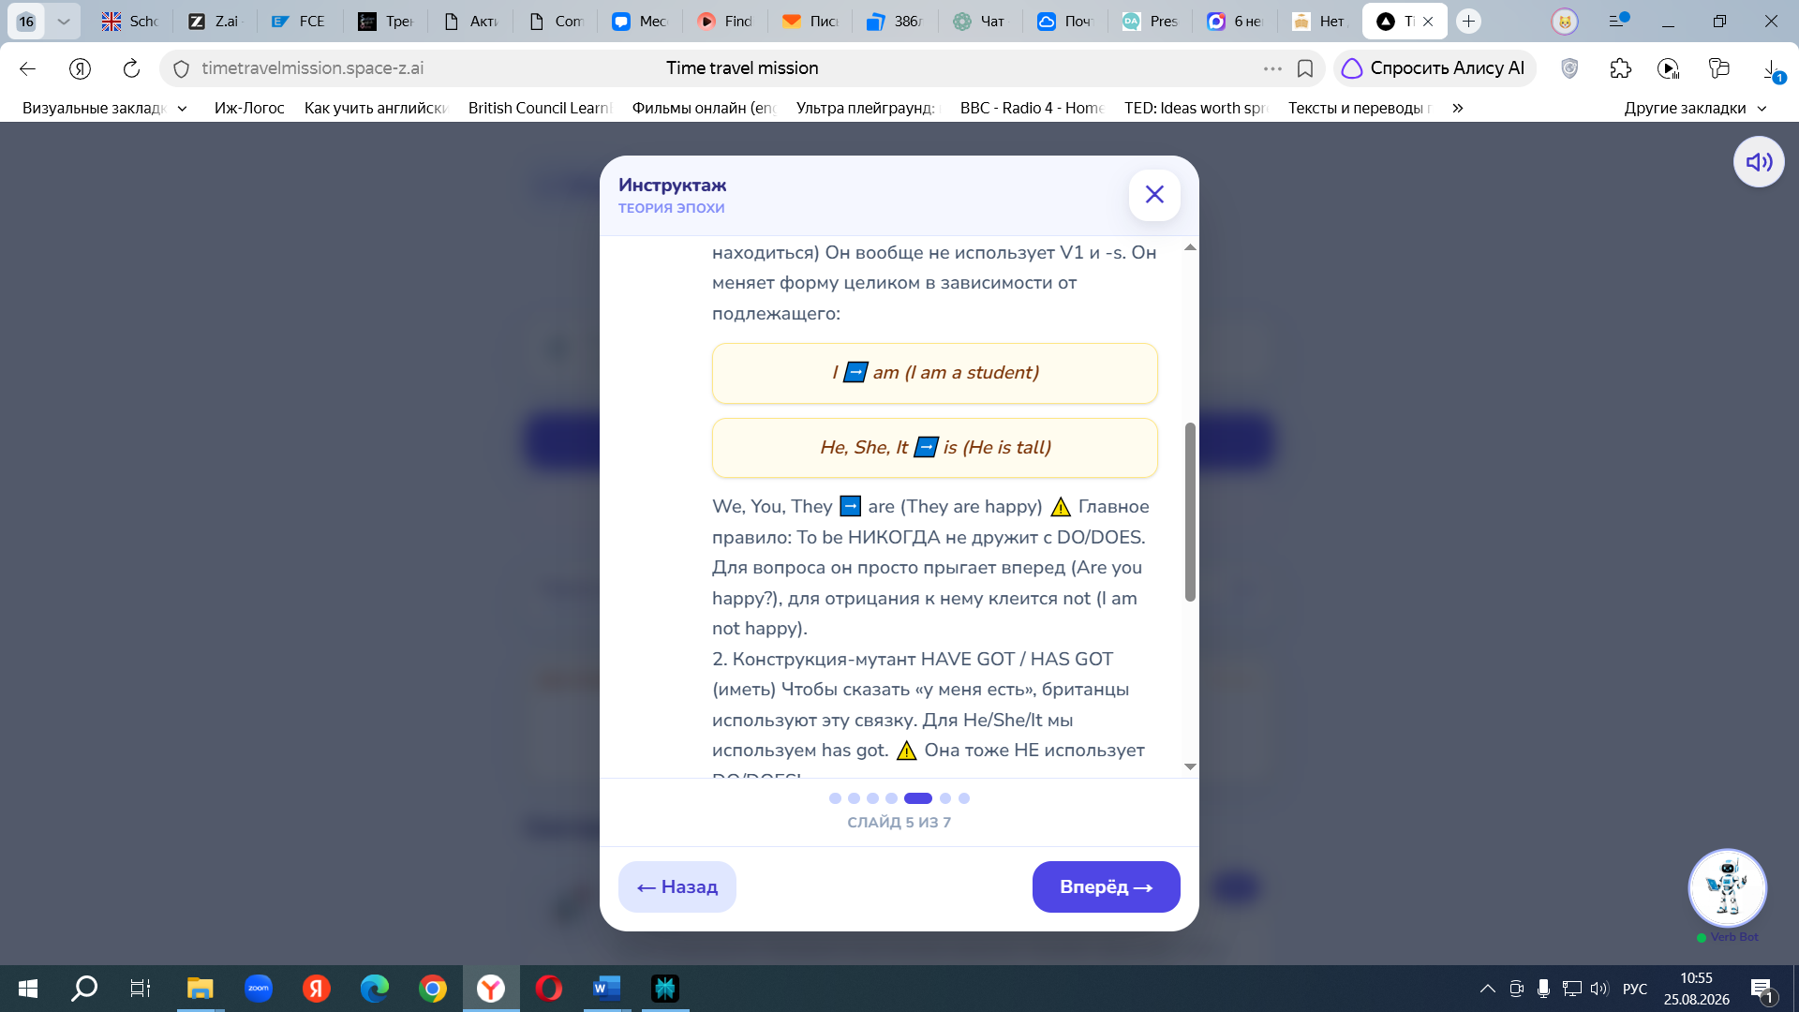
- В зад.Проверка системы ( to be/have got) в предложении №24 правильный ответ должен быть have, а также исключить из этого упражнения предложения с 27-35, а то они повторяются и их много
- Задание №4 нужно назвать Сборка ядра (Наречия) , вместо Синтаксиса
- В зад. Сборка Ядра тот «красный неправильный вариант» тоже правильный . Либо нам его нужно заменить на What does
- В упражнении Визуализация Синтаксиса наоборот надо сделать:
должны стоять 4 столбика неизменно, а предложение просто появляться смешанным, типа
On Saturdays/ his room/He / tidies

А ученик должен правильно построить предложение , разобрав его по частям предложения:
Подлежащее Сказуемое Дополнение Обстоятельство
He tidies his room on Saturdays.
И выровнять строчку со столбиками. Дополнение немного ниже стоит, чем все слова в предложении.
А это упражнение ничему не учит, так как он просто нажимает по порядку на слова, не задумываясь о их части речи
- Задание Первый контакт ( Интервью с Гарри Поттером) так лучше назвать это задание
- Нужно все промпты переписать, добавляя фразу «на английском языке»
Ты — мой сверстник из англоговорящей страны. Мне ____ лет. Познакомься со мной на английском языке и поговори устно: спроси, как меня зовут, сколько мне лет, откуда я, что я люблю, чем обычно занимаюсь в форме диалога . Отвечай на мои вопросы и задавай свои. Используй Present Simple. Исправь меня, если я ошибусь, но только в конце нашего диалога и в очень дружеской форме)

ЭПОХА PRESENT CONTINUOUS
- Инструктаж должен быть разбит четко, как в Word документе для лучшего визуала, сохраняя цифры и маркировки
- В задании Торможение Хаоса ( отрицание и вопроса) нужно добавить вот эти еще предложения. Здесь не хватит 5, которые были до этого. Структуру упражнения оставить прежней
- She isn’t doing her homework now.
- Are they playing football in the yard?
- We aren’t watching TV at the moment.
- Is he talking to his teacher?
- I’m not wearing my school uniform today.
- Are you listening to music now?
- The children aren’t sleeping.
- Is your friend waiting for the bus?
- My parents aren’t working today.
- Are you writing an email to your cousin?
- Tom isn’t having lunch now.
- Is it raining outside?
В отрицании используется am/is/are + not + verb-ing, а в вопросе вспомогательный глагол am/is/are ставится перед подлежащим.
3 в задании Битва Времен добавляем тоже несколько предложений и дописываем в задании:
Present Simple markers: usually, every Monday, often, always, sometimes, never, regularly.
Present Continuous markers: look, listen, right now, at the moment, be quiet, today, now, this week.
• My brother usually walks to school. (walks/ is walking)
• Look! The dog is chasing a cat. ( chase/ is chasing)
• We have English lessons every Monday. ( have/ are having)
• Listen! Someone is playing the piano. (plays/ is playing)
• Kate often helps her mother after school. (helps /is helping)
• They are doing a science project right now. (do/ are doing)
• I always drink tea for breakfast. (drink / am drinking)
• Be quiet! The baby is sleeping. ( sleep/ is sleeping)
• Our teacher sometimes gives us interesting projects. (gives / is giving)
• At the moment, my friends are waiting for the bus. ( wait / are waiting)
• Dad never works on Sundays. (works / isn’t working)
• Today, we are preparing for a school concert. ( prepare/ are preparing)
• The school bus usually arrives at eight o’clock. (arrives / is arriving)
• Now, the students are writing a test. (write / are writing)
• My cousin regularly visits us in summer. (visits / is visiting)
• This week, I am reading a new adventure book. ( read / am reading)

- задании Рефлекс ответа тоже добавляем предложений. Маловато их здесь и в задании дописать :
В Present Simple общий вопрос начинается с Do/Does- в ответе он же, а в Present Continuous — с Am/Is/Are- в ответе он же.

Present Simple vs Present Continuous
- Does your brother usually walk to school? — Yes, he does. / No, he isn’t.
- Is the dog chasing a cat now? — Yes, it is. / No, it doesn’t.
- Do you have English lessons every Monday? — Yes, I do. / No, am not.
- Does Kate often help her mother after school? — Yes, she does. / No, she isn’t.
- Are they doing a science project right now? — Yes, they are. / No, they don’t.
- Do you always drink tea for breakfast? — Yes, I do. / No, I am not.
- Is the baby sleeping now? — Yes, it is. / No, it doesn’t.
- Does your teacher sometimes give you interesting projects? — Yes, she is. / No, she doesn’t.
- Are your friends waiting for the bus at the moment? — Yes, they are. / No, they don’t.
- Does your dad work on Sundays? — Yes, he does. / No, he isn’t.
- Are you preparing for a school concert today? — Yes, I do. / No, I’m not.
- Does the school bus usually arrive at eight o’clock? — Yes, it does. / No, it isn’t.
- Are the students writing a test now? — Yes, they are. / No, they don’t.
- Does your cousin regularly visit you in summer? — Yes, he/she does. / No, he/she isn’t.
- Are you reading an adventure book this week? — Yes, I am. / No, don’t.
В Present Simple общий вопрос начинается с Do/Does, а в Present Continuous — с Am/Is/Are.
- Добавить свободное общение Промпт
Ты — мой сверстник из англоговорящей страны. Мне ____ лет. Давай поговорим на английском языке. Мне немного скучно, хочу узнать у тебя чем ты занимаешься прямо сейчас? Отвечай на мои вопросы и задавай свои на эту тему. Используй Present Continuous. Исправь меня, если я ошибусь, но только в конце нашего диалога и в очень дружеской форме)

Сектор B1
1 в задании Ловушка Состояния нужно добавить глаголов. Их там совсем мало и дописать в задании:

Stative verbs: Present Simple, not Present Continuous
These verbs describe states—thoughts, feelings, possession, or senses—so they usually use Present Simple even when the meaning is “now.” Эти глаголы обозначают состояния — мысли, чувства, принадлежность или восприятие органами чувств, поэтому они обычно употребляются в Present Simple, даже если действие относится к настоящему моменту.

- I know the answer now. ( know/ am knowing)
- She understands this rule at moment. ( am understanding / understands)
- We believe your story. (believe/ are believing)
- They remember their first teacher. (are remembering/ remember)
- I want a new phone. ( am wanting/ want)
- He needs some help now. ( is needing/ needs)
- She likes this song. ( likes/ is liking)
- We love our new classroom. ( are loving/ love)
- I hate rainy weather. ( am hating/ hate)
- This book belongs to my friend. ( belongs/ is belonging)
- The soup tastes delicious. (tastes/ is tasting)
- I hear music from the next room. ( am hearing/ hear)
- • I prefer tea to coffee. ( am preferring/ prefer)
- • She seems tired today. ( is seeming/ seems)
- • This bag costs 50 dollars ( costs/ is costing)

ЭПОХА PAST SIMPLE
СЕКТОР А1
  - Нужно первым самым заданием поставить отработку неправильных глаголов хотя ссылку на приложение с неправильными глаголами. Ссылку на него выслала в нашем чате IVERBS неправильные глаголы или же взять оттуда хотя бы 2 уровня Beginner и Elementary и создать нечто подобное у нас в 1 задании
  - В задании Сборка Контекстов должны оставаться и другие варианты ответов, а то легко получается просто распределить то, что есть не думая. Надо сделать лишние слова , например:
Is, wake up, visit, buy, eat, saw, took
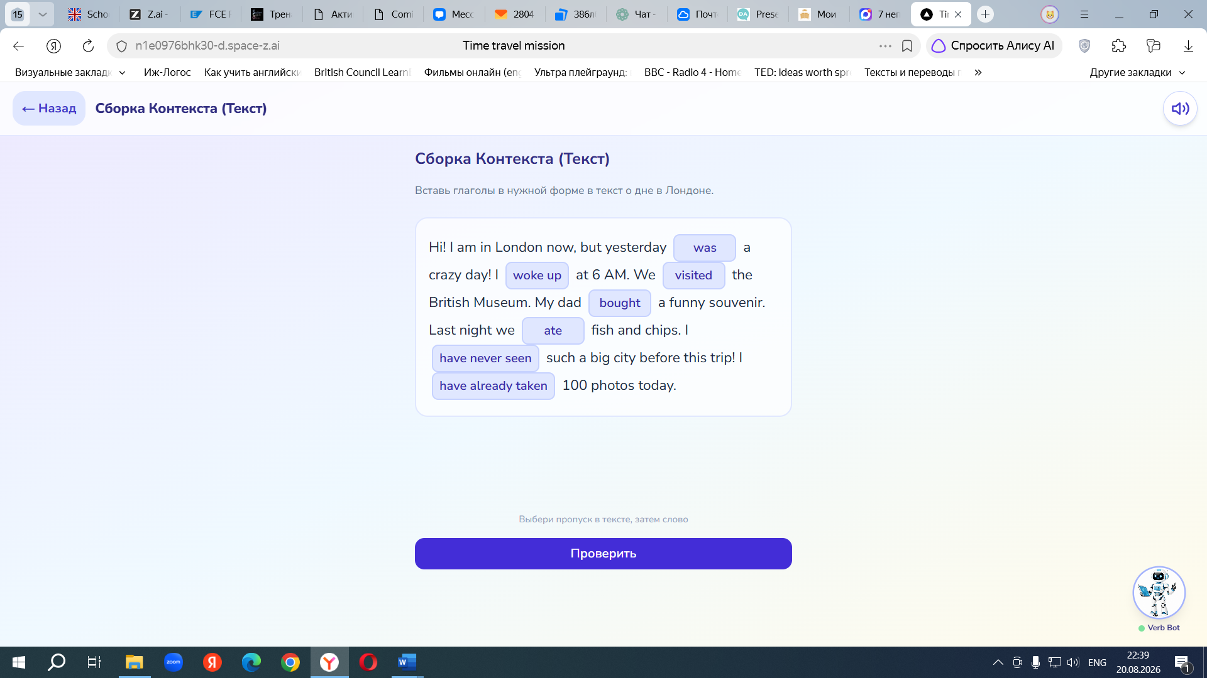

СЕКТОР А2
- В задании Тренажер Спецвопросов добавляем предложения в это упражнения. Тех не хватит
- • Where /did/ you /go/ yesterday?
- • What/ did/ she/ buy/ at the shop?
- • When/ did/ they/ arrive/ home?
- • Why/ did/ he/ call/ his friend?
- • How/ did/ you/ spend/ your weekend?
2.в задании Перевод ловушка добавляем вот эти предложения. Тех мало
• Он не смотрел фильм вчера. → He _ a film yesterday. (didn’t watch)
• Ты видел своего друга после школы? → _ you _ your friend after school? (Did / see)
• Мы не сделали домашнее задание. → We _ our homework. (didn’t do)
• Когда она приехала домой? → When _ she _ home? (did / arrive)
• Они не играли в футбол в прошлое воскресенье. → They _ football last Sunday. (didn’t play)
• Что ты ел на завтрак? → What _ you _ for breakfast? (did / eat)
• Моя сестра не написала письмо. → My sister _ a letter. (didn’t write)
• Где вы встретили учителя? → Where _ you _ your teacher? (did / meet)
• Я не ходил в магазин утром. → I _ to the shop in the morning. (didn’t go)
• Почему он позвонил тебе? → Why _ he _ you? (did / call)

3 /в задании Виктория времен нужно поменять название на Викторину времен, а также добавить предложения к тем
• I have just finished my homework. ( have just finished/ finished)
• We visited our grandparents last Sunday. (visited/ have visited)
• She has never seen this film. (has never seen/saw)
• They went to the zoo yesterday. (went/have gone)
• My brother has already cleaned his room. (has already cleaned/ cleaned)
• I lost my keys two days ago. (lost/ have lost)
• Have you ever tried sushi? ( tried/ have tried)
• He didn’t come to school last Friday. ( didn’t come/ haven’t come)
• Our teacher has given us a new project this week. ( has given/ gave)

4 в задании Текст Мой отпуск проверьте правильность ответов, должно быть . И нужно дополнить немного еще слов, чтобы был выбор: go, swim, take, was, have been
Текст: Мой Отпуск (Чтение)
- Платформа: Wordwall (Заполни пропуски).
- Текст: Last summer, my family and I (1) ___ (go) to Spain. We (2) ___ (stay) at a beautiful hotel. Every morning, we (3) ___ (swim) in the pool. One day, my dad (4) ___ (take) us to a water park. It (5) ___ (be) amazing! I (6) ___ (never / be) to a water park before. We (7) ___ (eat) a lot of ice cream. I (8) ___ (already / miss) Spain!
- Ключи: 1. went; 2. stayed; 3. swam; 4. took; 5. was; 6. had never been; 7. ate; 8. already miss.

СЕКТОР В1
1 в задании История Создания Приложения (Текст)
- Платформа: Wordwall (Заполни пропуски).
- Текст: Two years ago, a young programmer (1) ___ (create) a new app. At first, nobody (2) ___ (know) about it. But last month, he (3) ___ (update) it. Since then, millions of people (4) ___ (download) it. Yesterday, a famous blogger (5) ___ (review) the app. He (6) ___ (say) it was brilliant. The programmer (7) ___ (already / earn) a lot of money. He (8) ___ (be) very happy now.
- Ключи: 1. created; 2. knew; 3. updated; 4. have downloaded; 5. reviewed; 6. said; 7. has already earned; 8. is.
Нам нужно добавить слова для того, чтобы был выбор:
Create, know, earned, was, has been

2 Последним заданием пишем ПРОМПТ
- Ты — изобретатель из англоговорящей страны _________. Мне ____ лет. Я тоже люблю изобретения и смотрю много передач про них. Давай поговорим на английском языке как ты открыл свое изобретение. Отвечай на мои вопросы и задавай свои на эту тему. Используй Past Simple. Исправь меня, если я ошибусь, но только в конце нашего диалога и в очень дружеской форме)
- Примерные вопросы могут быть такими:
- • What did you invent?
- • When did you discover it?
- • How did you get the idea?
- • What problem does your invention solve?
- • Have you tested your invention?
- • How long have you been working on it?
- • What are you going to invent next?

СЕКТОР B2

1/ в задании ОГЭ Тренажер добавить несколько слов для выбора:
Вот эти: discover, travel, collected, write, read

2/ в упражнении ТЕКСТ ОГЭ: История Города нужно дописать слова для выбора. Вот эти:
Changed, lived, move away, planted, decide

3.в задании Симуляция ОГЭ (устн.часть) заменяем вопросы на эти:
Станция 4. Симуляция ОГЭ (Устная часть Task 2)
- Платформа: Чат с ИИ.
- Промпт для бота: "Act like an examiner for the Russian OGE exam (Task 2). Ask me questions about my past and my experience."
- Вопросы на экране:
  - What did you do last weekend?
  - Have you ever travelled abroad?
  - When did you start learning English?
- • What was the most interesting place you have ever visited?
- • Have you ever taken part in a school competition?
- • What did you enjoy doing when you were younger?
- • What important thing have you learnt from your experience?
4 Удаляем последнее задание Диалог с экзаменатором. И Заменяем его на промпт
- Ты — мой сверстник из англоговорящей страны _________. Мне ____ лет. Давай поговорим на английском языке как ты провел вчерашний день. Отвечай на мои вопросы и задавай свои на эту тему. Используй Past Simple. Исправь меня, если я ошибусь, но только в конце нашего диалога и в очень дружеской форме)

ЭПОХА PAST CONTINUOUS
СЕКТОР А2
1 В задании Змея и Кролик нужно сначала давать один пропуск к заполнению, потом другой, а то каша в голове
  - I was walking when I (was seeing / saw) a cat. -> saw
  - I ( was walking/walked) when I saw a cat. - was walking

  - She was reading when the phone (was ringing / rang). -> rang
  - She (was reading / read) when the phone rang. -> was reading
  - They were having dinner when I ( was coming / came). -> came
  - We (were playing / played) when it started to rain. -> were playing
  - He (was falling / fell) while he was running . -> fell
  - He fell while he (was running / ran). was running
  - They (were having / had) dinner when I came. -> were having

2.в задании СБОРКА СЦЕНЫ добавить еще 6 предложений. Тех мало, а также добавить в задание вот это :
Схема: Past Continuous показывает длительное действие, а Past Simple — короткое событие, которое его прервало: was doing … when … called.

- I was doing my homework when my friend called me.
- She was cooking dinner when the lights went out.
- They were playing football when it started to rain.
- We were walking home when we saw a strange dog.
- He was sleeping when his alarm rang.
- My parents were watching TV when I came home.
3.в задании Паралельные миры с While добавить еще 5 предложений и добавить в задание вот это : С while обе части могут быть в Past Continuous, если два действия происходили одновременно в прошлом: was/were + verb-ing
- While I was using (use) my laptop, my brother was playing ( play) an online game.
- While she was talking ( talk) to her friend on a video call, her phone was charging.(charge)
- While we were watching (watch) a film online, our smart TV was downloading (download) an update.
- While they were creating (create) a presentation, the printer was printing (print) some documents.
- While I was looking (look) for information on the Internet, my tablet was updating (update) its apps.
4.в задании Вопросы о прошлом добавляем еще 5 предложений
• What were you doing at 7 p.m. yesterday?
• Where was she going when you saw her?
• Why were they laughing so loudly?
• Who was he talking to on the phone?
• What were we waiting for at the bus stop?
CЕКТОР В1
  - задании Ловушка состояния нужно добавить вот эти предложения

• She doubted ( was doubting / doubted) his story because it sounded strange.
- • We appreciated ( was appreciating / appreciated) our teacher’s help before the exam.
- • He owned (was owning/ owned) a small flat near the city centre.
- • They expected ( were expecting/ expected) the bus to arrive at eight o’clock.
- • I recognised ( was recognizing/ recognized) her voice on the phone immediately.
- • She seemed (was seeming/ seemed) worried after the meeting.
- • We preferred ( were preferring/ preferred) travelling by train because it was more comfortable.
- • He didn’t mean (wasn’t meaning/ didn’t mean) to upset his friend.
- • The students understood ( were understanding/ understood) why the project was important.
2.в задании Комикс Катастрофа Продукт нужно показать примерно сценарий комикса

Comic “Catastrophe: Flood”
Кадр 1: People were walking in the park near the river.
Кадр 2: It was raining heavily, and the water was rising quickly.
Кадр 3: Suddenly, the river overflowed and flooded the streets.
Кадр 4: People left their homes, and firefighters rescued them.

.3в заданиие Интервью с очевидцем( Диалог с ИИ) лучше поставим ответы на вопросы. Вопросы оставляем те же
- At 3 p.m., I was having coffee in a nearby café. I was not entering the bank or taking part in the robbery.
- The robbers were wearing dark jackets, gloves, and hats. Their faces were partly covered, so I couldn’t see them clearly.
- No one tried to stop them because they moved very quickly. I was standing far away and did not approach them.
- Yes, people were scared and were hiding behind the tables. I stayed calm, called the police, and waited outside.

СЕКТОР B2
1 В задании Тонкие смыслы нужно заменить 2 предложение на это
Тонкие Смыслы (Перевод-Ловушка)
- Платформа: Wordwall (Заполни пропуски).
- Задание: Переведи, выбрав Past Cont или Past Simple.
  - Я читал книгу (процесс). -> I ___(read) a book. (was reading)
  - Я прочитал книгу вчера (факт). -> I ___ (read)a book. ( read)
  - Я гулял, когда пошел дождь. -> I ___ (walk)when it ___(start) to rain. (was walking / started)
  - Я погулял и пошел домой. -> I ___(walk) and went home. (walked)
  - Она готовила ужин, когда я пришел. -> She ___(cook) dinner when I ___. (was cooking / came)
  - Она приготовила ужин и мы поели. -> She ___ (cook)dinner and we ate. (cooked)
2в задании Дебаты Великие события второй монолог назвать «Life 100 years ago».

ЭПОХА PRESENT PERFECT
СЕКТОР А1
1 в задании Интервью путешественника нужно поставить кнопку выхода, а то ее нет, чтобы перейти на следующий уровень
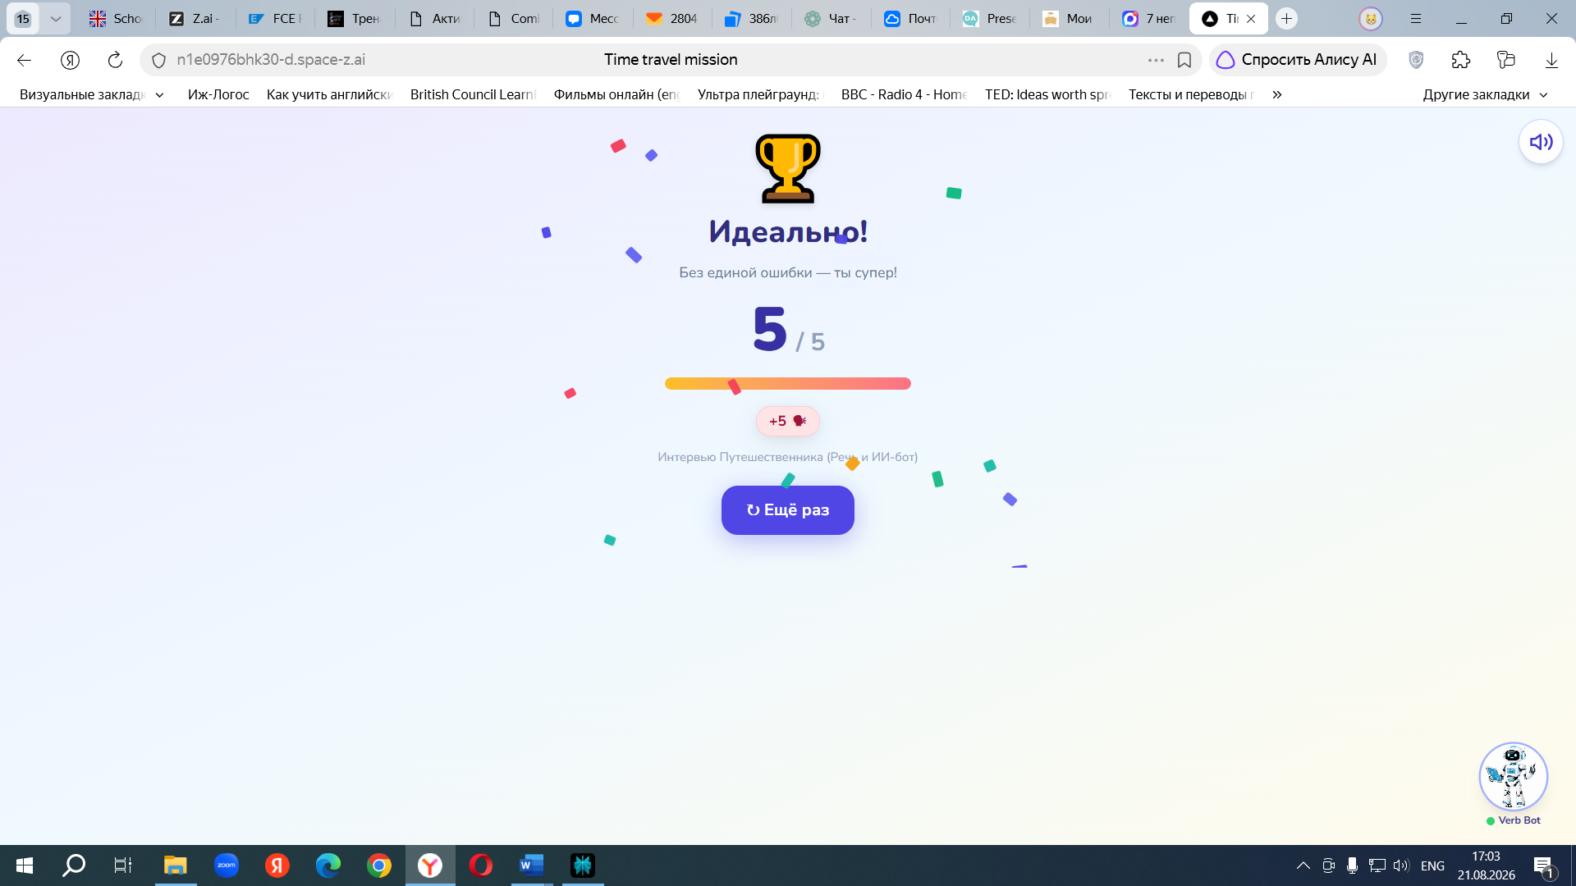

СЕКТОР А2
1 в задании Блог Мой отпуск нужно написать пример

My Holiday
I have visited a beautiful seaside town.
I have swum in the sea.
I have seen an old castle.
I have tried delicious local food.
I have bought some souvenirs for my family.
I haven’t visited the local museum yet.
I haven’t taken a boat trip yet.
I am relaxing on the beach right now.
2в задании Скоростное нужно в словах travelling удвоить букву l 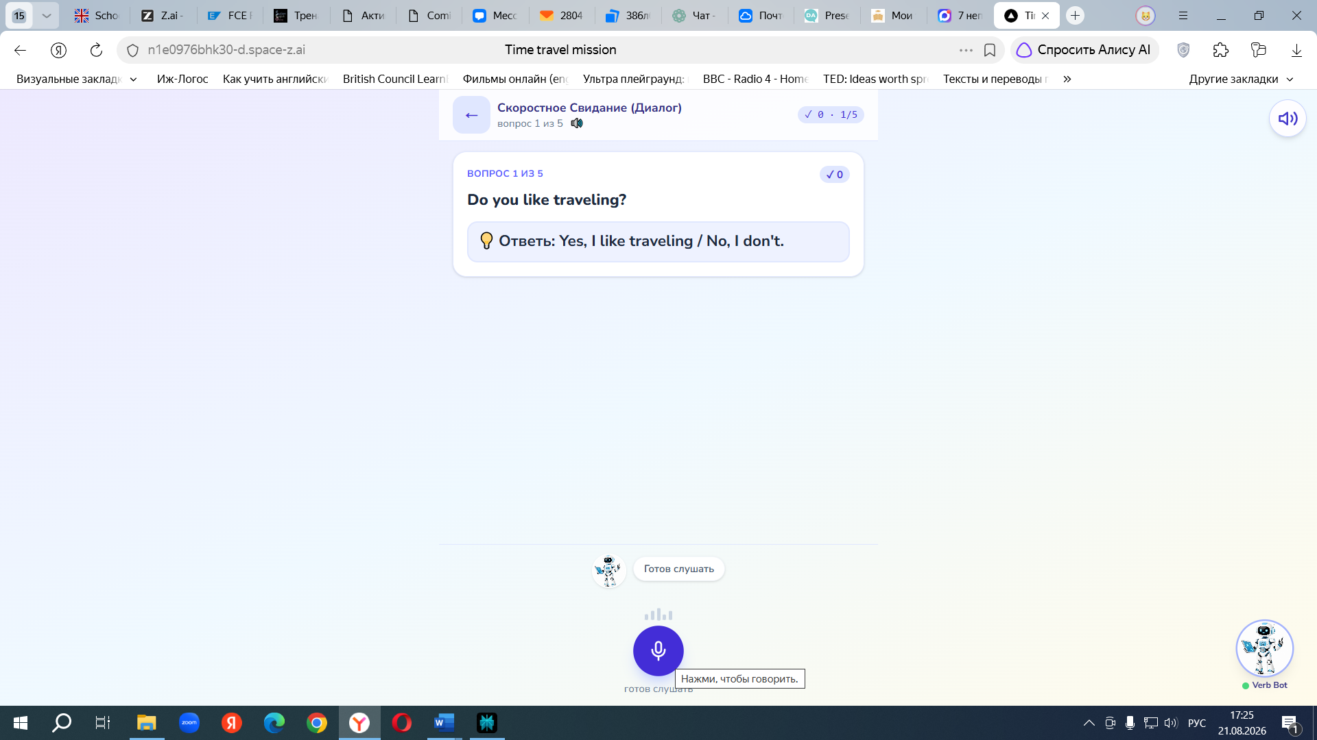

СЕКТОР B1
1. В задании Рекордер событий (текст с пропусками) немного меняем текст на этот. Тот был не логическим, особенно его структура. А тип упражнения очень классный.)

Technology in Our Lives
Technology has changed a lot recently. People use smartphones every day, and many of them download useful apps for studying and communication. Last week, we visited a modern factory and saw how new machines worked. Yesterday, I downloaded a new app and have already shown it to my friends. When I came home, my brother was playing video games. He hadn’t done his homework yet, so our parents asked him to turn off the computer and study.

Времена
- has changed — Present Perfect.
- use, download — Present Simple.
- visited, saw, downloaded, came, asked — Past Simple.
- have already shown — Present Perfect.
- was playing — Past Continuous.
- hadn’t done — Past Perfect.

2в задании Проблема и Результат нужно в предложение перед пропуском поставить в скобочках глагол, который требуется и добавить 3 предложения
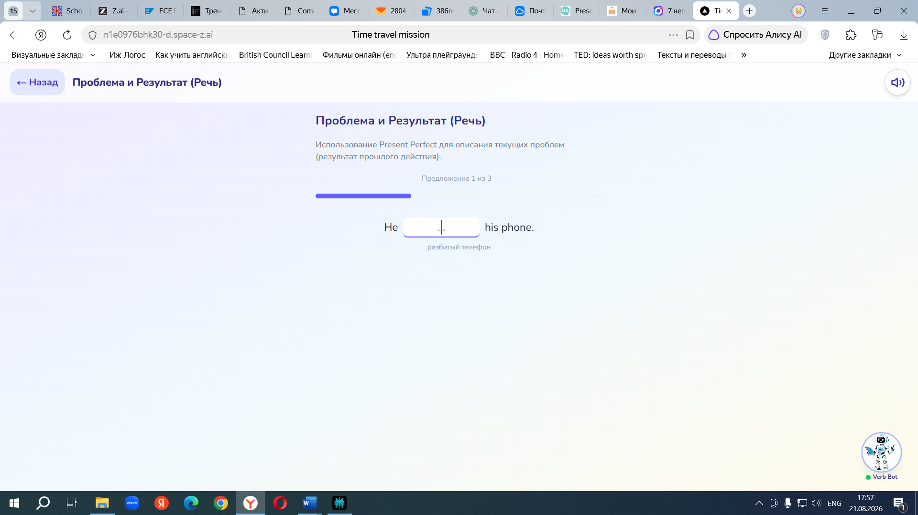

  - drop
  - drink
  - cut
- She has broken ( break)her glasses. Не видит ничего.
- He has lost (lose) his keys. Не может открыть дверь
- Someone has eaten (eat) all the cake. Ничего не осталось.
- They have spilled (spill) the juice. Стол липкий
- The dog has torn (tear) the book. Страниц не хватает.
- I have forgotten (forget) my password. Не могу загрузить аккаунт.

3. в задание Комикс Несчастный случай (продукт) добавьте пример

Comic “An Accident”
Frame 1 — Past Simple:
I fell into a bush in the park.
Frame 2 — Past Continuous:
I was trying to take a funny selfie when I stepped on a small stone.
Frame 3 — Present Perfect:
I have broken my sunglasses, and my hair has become full of leaves.
Frame 4 — Present Simple:
I usually walk carefully, but I always look at the camera when I take selfies.

СЕКТОР В2
1 задании исправить стативными на статичными
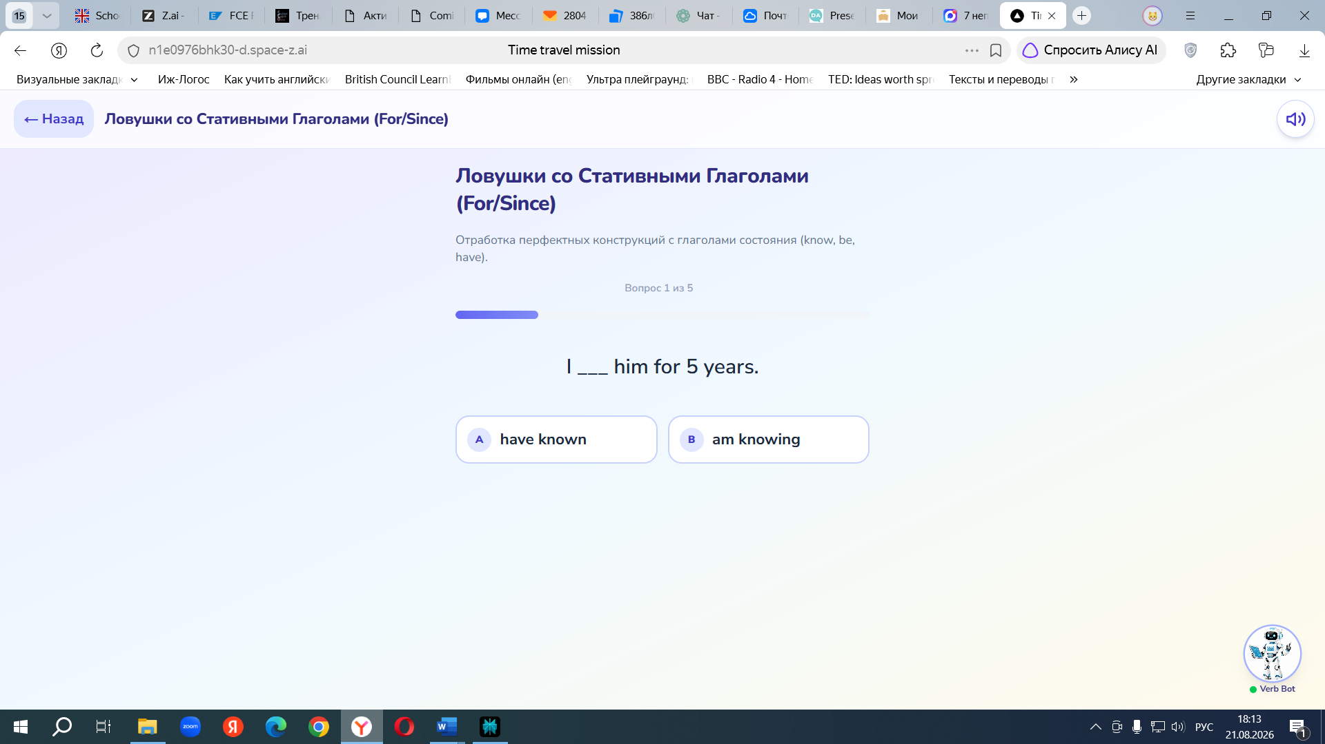

2 в задании Описание фотографии нужно дать пример:

In the photo, I can see a group of teenagers in a city park. They are cleaning the park and collecting rubbish near the trees. Some of them are putting plastic bottles and paper into large rubbish bags, while others are wearing gloves and picking up litter from the grass. The weather is warm and sunny, and the teenagers look busy but happy.
They have collected a lot of rubbish, so the park looks much cleaner now.
They started cleaning two hours ago because they wanted to help the environment.
I think they are doing a useful job and setting a good example for other people.

3 в задании Перевод ловушка нужно поставить в скобках глагол в первой форме, чтобы ученик понял как переводить глагол и нужно добавить 5 предложений
1. see
2. solve
3 publish
4 be
5 leave
• Я уже закончила домашнее задание. → I have already finished ( finish) my homework.
• Она никогда не была в Лондоне. → She has never been ( be) to London.
• Мы только что посмотрели этот фильм. → We have just watched (watch) this film.
• Ты когда-нибудь пробовал японскую еду? → Have you ever tried (try) Japanese food?
• Они еще не нашли свои ключи. → They haven’t found (find) their keys yet.

ЭПОХА PRESENT PERFECT CONTINUOUS
СЕКТОР А1
1 в задании Торможение Хаоса нужно добавить 5 предложений отрицания, а то все только вопросы
- I haven’t been sleeping well recently.
- She hasn’t been studying English for long.
- We haven’t been playing outside today.
- He hasn’t been feeling well this week.
- They haven’t been watching TV all evening.
Схема: have/has not been + verb-ing.
2.в задании Интервью(как долго ) ИИ бот
Третий вопрос, который задает бот, не появляется на экране, так же как и его ответ и пишет 4 из 3
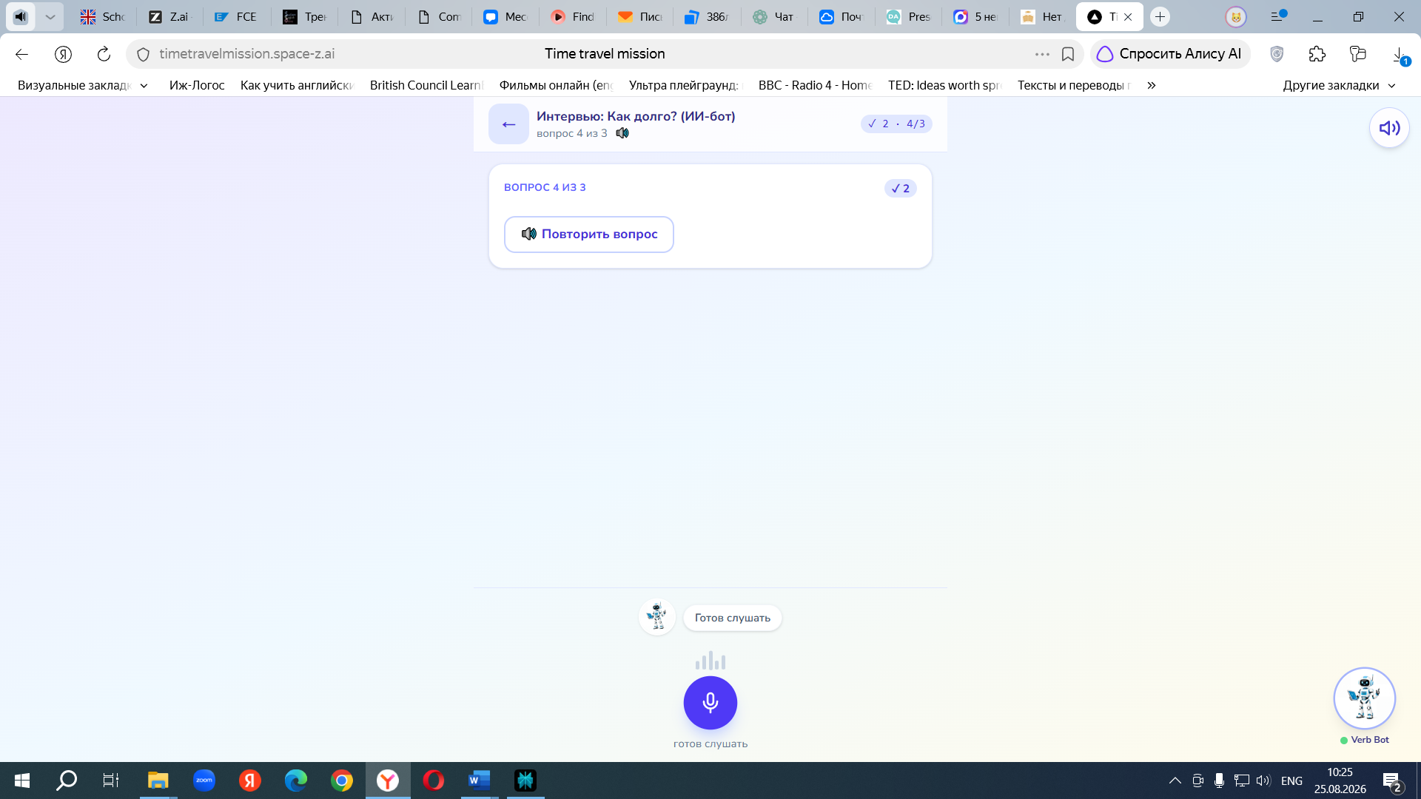

СЕКТОР А2
1 в задании Промпт ( Новенький в классе) пишет, что пока станция строится. Нам надо туде поставить вот это
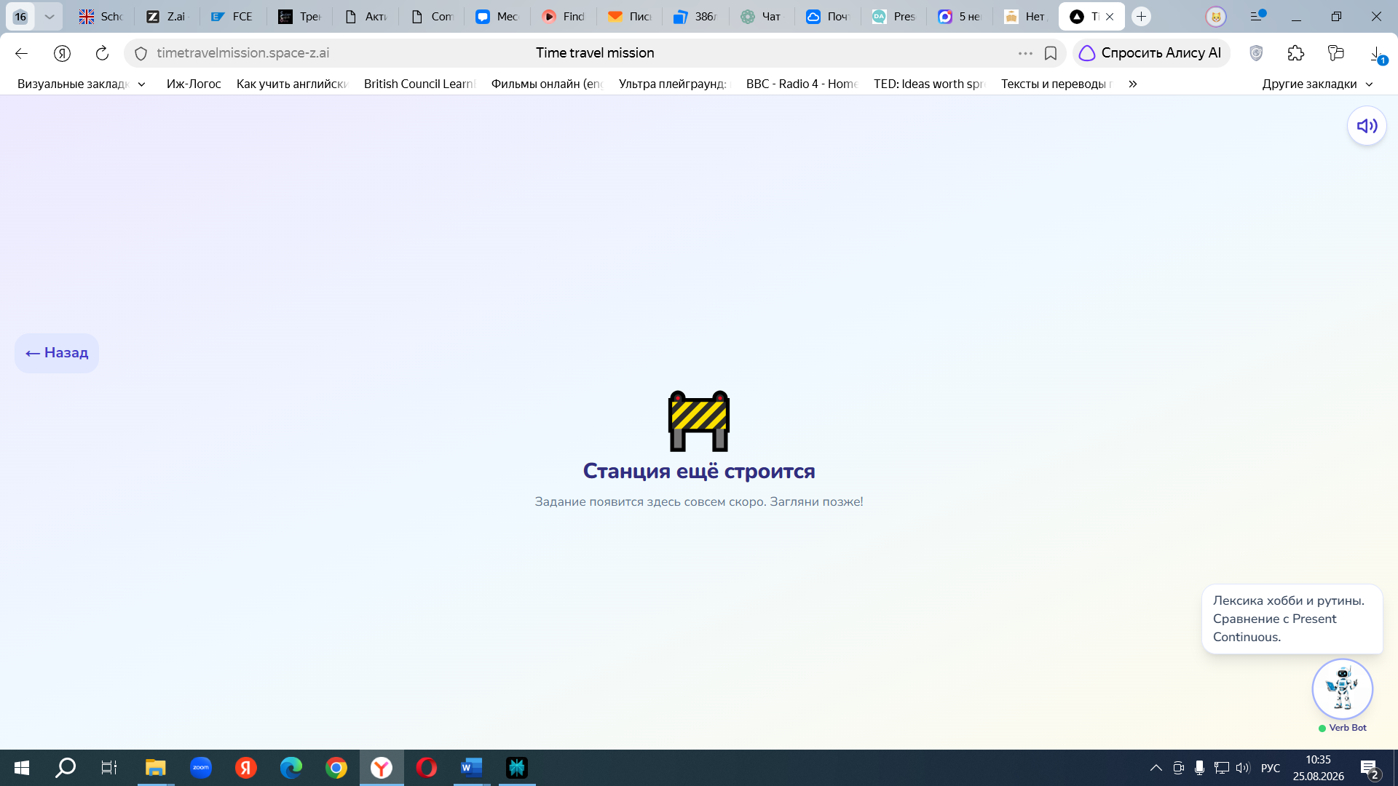

- Ты — мой сверстник из англоговорящей страны. Мне ____ лет. Давай познакомимся поближе, как будто ты новенький в классе . Отвечай на мои вопросы и задавай свои на эту тему. Используй Present Perfect Continuous. Исправь меня, если я ошибусь, но только в конце нашего диалога и в очень дружеской форме)
Примерный диалог мог бы быть таким:
Anna: Hi, Max! How long have you been at this school?
Max: Hi, Anna! I’ve been at this school for two years. How about you?
Anna: I’ve been here for three years. How long have you been in this class?
Max: I’ve been in this class since September.
Anna: Nice! How long have you been learning English?
Max: I’ve been learning English for five years. And you?
Anna: I’ve been learning English for six years. How long have you been playing football?
Max: I’ve been playing football for three years. Do you play any sport?
Anna: Yes, I’ve been dancing for four years.
Max: Wow! That’s cool. How long have you been living in this city?
Anna: I’ve been living here since 2018.
Max: Me too! I’ve been living here since 2018 as well.
Anna: Great! See you in class!
Max: See you!

СЕКТОР В1
  - В задании Мини-проект Мой трудный день лучше дать еще вот такие примеры
1. I have been learning English for six years, and now I have reached B1 level.
2. I have been playing the guitar since I was ten, so now I have learned to play many songs.
3. I have been training at the gym for two years, and now I have become much stronger.
4. I have been reading this book for three days, and now I have finished half of it.
5. I have been saving money since January, so now I have bought a new phone.

Также в конце этого уровня добавляем задание-Промпт
- Ты — мой сверстник из англоговорящей страны. Мне ____ лет. Давай познакомимся. Узнаем друг у друга в какие компьютерные игры мы сейчас играем, как долго это происходит и что уже успели выйграть). Отвечай на мои вопросы и задавай свои на эту тему. Используй Present Perfect Continuous и Present Perfect. Исправь меня, если я ошибусь, но только в конце нашего диалога и в очень дружеской форме)
Примерный диалог мог бы быть таким:
Dialogue: “Let’s talk about games!”
You: Hi! I’m Alex. I’m 14 years old. How old are you?
Friend: Hi Alex! I’m Jamie, I’m 14 too. Nice to meet you! What computer games are you playing now?
You: I’m playing Minecraft and Roblox. What about you?
Friend: I’ve been playing Minecraft for three years, and I’ve also been playing Fortnite since last summer. How long have you been playing Minecraft?
You: I have been playing Minecraft for two years. I have built a big castle and a farm.
Friend: Wow, that’s cool! I’ve been building a huge city in Minecraft, and I’ve already finished the school and the hospital. What have you won in Roblox?
You: I have won many small games, but I haven’t got the big prize yet. Have you won anything in Fortnite?
Friend: I’ve been playing Fortnite for one year, and I’ve won three tournaments! But I haven’t got the first place yet.
You: Nice! I have been trying to win a tournament for two months, but I haven’t succeeded yet.
Friend: Don’t worry! You’ve been improving a lot, I’m sure you’ll win soon. By the way, how long have you been playing computer games in general?
You: I think I have been playing games since I was six. So… for eight years!
Friend: Same here! I’ve been playing games since I was six too. We’ve been gamers for a long time!
You: Yes! It’s been fun talking to you!
Friend: Me too! Let’s play together sometime!
СЕКТОР В1
  - В задании Мини-проект Мой трудный день лучше дать еще вот такие примеры
1. I have been learning English for six years, and now I have reached B1 level.
2. I have been playing the guitar since I was ten, so now I have learned to play many songs.
3. I have been training at the gym for two years, and now I have become much stronger.
4. I have been reading this book for three days, and now I have finished half of it.
5. I have been saving money since January, so now I have bought a new phone.

Также в конце этого уровня добавляем задание-Промпт
- Ты — мой сверстник из англоговорящей страны. Мне ____ лет. Давай познакомимся. Узнаем друг у друга в какие компьютерные игры мы сейчас играем, как долго это происходит и что уже успели выйграть). Отвечай на мои вопросы и задавай свои на эту тему. Используй Present Perfect Continuous и Present Perfect. Исправь меня, если я ошибусь, но только в конце нашего диалога и в очень дружеской форме)
Примерный диалог мог бы быть таким:
Dialogue: “Let’s talk about games!”
You: Hi! I’m Alex. I’m 14 years old. How old are you?
Friend: Hi Alex! I’m Jamie, I’m 14 too. Nice to meet you! What computer games are you playing now?
You: I’m playing Minecraft and Roblox. What about you?
Friend: I’ve been playing Minecraft for three years, and I’ve also been playing Fortnite since last summer. How long have you been playing Minecraft?
You: I have been playing Minecraft for two years. I have built a big castle and a farm.
Friend: Wow, that’s cool! I’ve been building a huge city in Minecraft, and I’ve already finished the school and the hospital. What have you won in Roblox?
You: I have won many small games, but I haven’t got the big prize yet. Have you won anything in Fortnite?
Friend: I’ve been playing Fortnite for one year, and I’ve won three tournaments! But I haven’t got the first place yet.
You: Nice! I have been trying to win a tournament for two months, but I haven’t succeeded yet.
Friend: Don’t worry! You’ve been improving a lot, I’m sure you’ll win soon. By the way, how long have you been playing computer games in general?
You: I think I have been playing games since I was six. So… for eight years!
Friend: Same here! I’ve been playing games since I was six too. We’ve been gamers for a long time!
You: Yes! It’s been fun talking to you!
Friend: Me too! Let’s play together sometime!

ЭПОХА FUTURE SIMPLE
Сектор А2
  - в задании Текст Выходные чтение нужно заменить правильные ответы на вот эти

Текст: Выходные (Чтение)
- Платформа: Wordwall (Заполни пропуски).
- Текст: Tomorrow is Saturday. I (1) ___ (go) to the cinema with my friends. We (2) ___ (watch) a new superhero movie. My mum (3) ___ (not / go) with us. She (4) ___ (stay) at home. On Sunday, I think I (5) ___ (do) my homework. If I have time, I promise I (6) ___ (help) my dad in the garden.
- Ключи: 1. am going; 2. are going to watch; 3. isn't going; 4. is going to stay; 5. will do; 6. will help.

Нужно добавить последним- задание-промпт.
Ты — мой сверстник из англоговорящей страны. Мне ____ лет. Давай поговорим о планах. Отвечай на мои вопросы и задавай свои на эту тему. Используй Future Simple и be going to do smth. Исправь меня, если я ошибусь, но только в конце нашего диалога и в очень дружеской форме)
Примерный диалог мог бы быть таким:

Dialogue: “New Computer Plans”
Alex: Hey, Jamie! What are you going to do with your old computer?
Jamie: Hi Alex! I’m going to buy a new one. My old computer is too slow for games. What about you?
Alex: I’m not sure yet. Maybe I’ll ask my parents for a new keyboard.
Jamie: That’s a good idea. Will you get a gaming keyboard with lights?
Alex: Yes, I think I’ll get a blue one. It will look cool in my room.
Jamie: Nice! I’m going to install new games on my new computer. I’ll play every day after school!
Alex: Don’t forget about homework! Will you study first?
Jamie: Hmm… I’m going to try, but games are more interesting! What games will you play?
Alex: I’ll probably play Roblox and Minecraft. They’re always fun.
Jamie: Me too! I’m going to build a huge castle in Minecraft. You’ll come and visit, OK?
Alex: Deal! I’ll bring my new keyboard, and we’ll play together.
Jamie: Awesome! It’ll be the best gaming session ever!

СЕКТОР В1

    - В задании Билеты на руки нужно дописать формулировку задания
- Задание: Выбери Present Continuous для 100% планов, Present Simple для расписаний, Future Simple для спонтанности

СЕКТОР В2

. 1 Нужно добавить последним заданием ЗАДАНИЕ-ПРОМПТ
Ты — мой сверстник из англоговорящей страны. Мне ____ лет. Давай поговорим о том, как мы видим нашу жизнь в будущем и какие у нас планы . Отвечай на мои вопросы и задавай свои на эту тему. Используй Present Simple (расписания), Present Continuous (100 % планы), going to ( намерения), Future Simple (предсказания). Исправь меня, если я ошибусь, но только в конце нашего диалога и в очень дружеской форме)
Примерный диалог может быть таким:
Our Future Plans”
Liza: Hey, Masha! Have you thought about your future? What do you think you will do after school?
Masha: Hi Liza! Yes, I have. I think I will become a doctor. I really want to help people. What about you?
Liza: I’m not sure yet, but I think I will work with children, maybe as a teacher or a paediatrician. What are you going to do next year?
Masha: I’m going to enter medical university. I’m already studying hard for the exams. Are you going to enter university too?
Liza: Yes, I’m going to study education. I’m really interested in how children learn. By the way, what are you doing this weekend?
Masha: I’m meeting my cousin on Saturday morning, and I’m having coffee with my best friend on Sunday. What about you?
Liza: I’m visiting my grandparents on Saturday, and I’m dancing in a competition on Sunday afternoon. Our performance starts at 2 p.m. every Sunday during the season.
Masha: Nice! By the way, the new school term starts on September 1st, right?
Liza: Yes, it does. Lessons begin at 8:30 a.m., so I will need to wake up early again!
Masha: Ha-ha, same here! But I think we will manage. Our future is going to be amazing!
Liza: Definitely! We will achieve our goals, for sure!

Эпоха Future Continuous
Сектор А2
1 в задании Текст ( День рождение) текст нужно исправить предложение
- Tomorrow is my birthday! At 5 PM, all my friends (1) ___ (come) to my house. At 6 PM, we (2) ___ (eat) a big cake. While we (3) ___ (have fun), my mum (4) ___ (take) photos. At 8 PM, we (5) ___ (dance). I think we (6) ___ (have) a great time!
- Ключи: 1. will be coming ; 2. will be eating; 3. will be having fun; 4. will be taking; 5. will be dancing; 6. will have.

Сектор В1
2.в задании Текст .Сбой систеиы. Интеграция нужно поменять 3 предложение , заменить его. И указать верные, как здесь.
Станция 4. Текст: Сбой Системы (Интеграция)
- Платформа: Wordwall (Заполни пропуски).
- Текст: Tomorrow at 10 AM, a famous blogger (1) ___ (stream) a new video. He (2) ___ (play) a new game. At 11 AM, while he (3) ___ (present), the internet (4) ___ (go) down! He (5) ___ (not / understand) what (6) ___ (happen). While he (7) ___ (try) to fix it, his fans (8) ___ (wait) in the chat.
- Ключи: 1. will be streaming; 2. will be playing; 3. will be presenting; 4. will go; 5. won't understand; 6. will happen; 7. will be trying; 8. will be waiting.

Сектор B2
1 нужно поменять 3 предложение!!!
  - В задании ОГЭ Тренажер ( Task19) нужно перепроверить и вставить верные варианты ответа в текст. Нет верных вариантов при выборе
Станция 1. ОГЭ-Тренажер (Task 19: 5 Будущих)
- Платформа: Wordwall (Заполни пропуски).
- Текст: Next Friday, a famous scientist (1) ___ (visit) our school. The event (2) ___ (start) at 10 AM. At 11 AM, while he (3) ___ (speak), the students (4) ___ (listen) carefully. We (5) ___ (meet) him at the entrance at 9:45. I think it (6) ___ (be) very interesting. I (7) ___ (take) notes during the lecture.
- Ключи: 1. is visiting; 2. starts; 3. will be speaking; 4. will be listening ; 5. are meeting; 6. will be; 7. will be taking.

Ничего не поменялось с той корректировки

  - 2. В задании Текст ОГЭ ( Будущее человечества) нужно перепроверить и вставить верные варианты ответа. Нет верных вариантов при выборе
. Текст ОГЭ: Будущее Человечества (Чтение)
- Платформа: Wordwall (Заполни пропуски).
- Текст: In 2050, life (1) ___ (be) very different. At this time next year, scientists (2) ___ (test) new robots. While robots (3) ___ (do) boring jobs, humans (4) ___ (create) new art. I think people (5) ___ (live) on Mars in the future. The spaceship (6) ___ (leave) for Mars next month. While the astronauts (7) ___ (fly), we (8) ___ (watch) them on TV.
- Ключи: 1. will be; 2. will be testing; 3. will be doing; 4. will be creating; 5. will live; 6. is leaving ; 7. или will be flying; 8. will be watching.

ЭПОХА PAST PERFECT
СЕКТОР B1
    - В задании Машина времени нужно перепроверить верно ли выставлен правильный ответ в 10 предложении. Должно быть вот так
  - She called me after she (heard / was hearing / had heard) the news.

ЭПОХА FUTURE PERFECT
СЕКТОР A1

1 в задании Магия слова ( by) у опций сразу давать правильные предлоги.
Они должны их распределить , то есть мы в рамочки пишем:
Корзина 1: BY (к моменту → Future Perfect)
- 5 p.m.
- tomorrow
- evening
- Sunday
- morning
- b noon
Корзина 2: AT (в момент → Future Continuous)
- 5 p.m.
- this time tomorrow
- midnight
- noon
- 8 a.m.
- the moment
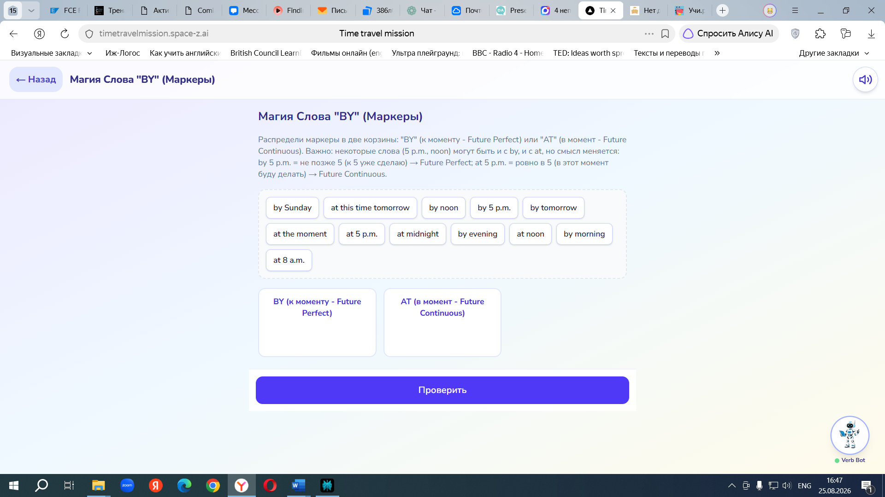

СЕКТОР А2
1В задании Текст Подготовка к празднику нужно поменять правильные ответы. Надо поставить вот эти . Стояли неправильные в выборе глаголов внизу
Станция 5. Текст: Подготовка к Празднику (Чтение)
- Платформа: Wordwall (Заполни пропуски).
- Текст: Tomorrow is my birthday! By 5 PM, I (1) ___ (decorate) the room. By 6 PM, my mum (2) ___ (bake) a cake. By 7 PM, all my friends (3) ___ (arrive). At 7:30, we (4) ___ (eat) pizza. At 8 PM, while we (5) ___ (dance), my parents (6) ___ (take) photos. By 10 PM, the party (7) ___ (finish).
- Ключи: 1. will have decorated; 2. will have baked; 3. will have arrived; 4. will be eating; 5. will be dancing; 6. will be taking; 7. will have finished.

Сектор В1
1.В задании Текст Подготовка к празднику нужно поменять правильные ответы. Надо поставить вот эти . Ничего с того раза не изменилось.
Станция 5. Текст: Подготовка к Празднику (Чтение)
- Платформа: Wordwall (Заполни пропуски).
- Текст: Tomorrow is my birthday! By 5 PM, I (1) ___ (decorate) the room. By 6 PM, my mum (2) ___ (bake) a cake. By 7 PM, all my friends (3) ___ (arrive). At 7:30, we (4) ___ (eat) pizza. At 8 PM, while we (5) ___ (dance), my parents (6) ___ (take) photos. By 10 PM, the party (7) ___ (finish).
- Ключи: 1. will have decorated; 2. will have baked; 3. will have arrived; 4. will be eating; 5. will be dancing; 6. will be taking; 7. will have finished.

СЕКТОР В2
1 в задании ОГЭ Тренажер нужно перепроверить правильные ответы. Они должны быть такими. С той корректировки ничего не изменилось.
ОГЭ-Тренажер (Task 19: 5 Будущих)
- Платформа: Wordwall (Заполни пропуски).
- Текст: Next Friday, a famous scientist (1) ___ (visit) our school. The event (2) ___ (start) at 10 AM. At 11 AM, while he (3) ___ (speak), the students (4) ___ (listen) carefully. By the time he (5) ___ (finish) his speech, we (6) ___ (learn) a lot of new things. I think we (7) ___ (ask) him questions after the lecture. Our teacher (8) ___ (meet) him at the entrance at 9:45. By the end of the day, we (9) ___ (take) a group photo.
- Ключи: 1. is visiting ; 2. starts; 3. will be speaking; 4. will be listening ; 5. finishes; 6. will have learnt; 7. will ask; 8. is meeting; 9. will have taken.

2/ в задании ТЕКСТ ОГЭ Космическое будущее нужно поправить правильные варианты ответов . Они должны быть такими. С той корректировки ничего не изменилось
Текст ОГЭ: Космическое Будущее (Чтение)
- Платформа: Wordwall (Заполни пропуски).
- Текст: In 2050, life (1) ___ (be) very different. By 2030, scientists (2) ___ (build) a base on the Moon. By 2040, people (3) ___ (start) flying to Mars for holidays. At this time next year, astronauts (4) ___ (test) new robots on the Moon. While robots (5) ___ (work), humans (6) ___ (monitor) them from Earth. By 2050, we (7) ___ (discover) new energy sources. I think we (8) ___ (live) in a better world.
- Ключи: 1. will be; 2. will have built; 3. will have started ; 4. will be testing; 5. will be working; 6. will be monitoring; 7. will have discovered; 8. will live.

PAST PERFECT CONTINUOUS
СЕКТОР А1
1.В задании Торможение Хаоса нужно поменять и добавить вот эти предложения, а то там были только вопросы. И написать в задании (ВОПРОС/ОТРИЦАНИЕ)
• Had you been studying for two hours?
• She hadn't been working at that company for long.
• Had they been waiting for the bus since morning?
• He hadn't been sleeping well.
• Had your mum been cooking all afternoon?
• We hadn't been travelling for a week.
• Had Tom been riding his bike since 6 o'clock?
• The dog hadn't been barking all night.
• Had it been raining for hours?
• I hadn't been playing tennis for long.

СЕКТОР А2
1.в задании Блог мой (Продукт) нужно показать пример
I had been playing the guitar for six months before I could play my first full song.
I had been learning English for three years before I finally passed my B2 exam.
I had been drawing pictures for two years before I showed my artwork to other people.
СЕКТОР В1

1.в задании Мой трудный день можно также дать образцы
Мини-Проект: "Мой Трудный День"
- I had been studying for my exams for four hours before I finally took a break, and I was completely exhausted.
- I had been working on my project since morning before I finished it in the evening, so I felt very relieved.
- I had been cleaning my room for two hours before my friends arrived, and I was sweaty but happy.
- I had been cooking dinner for an hour before my family came home, and I was really hungry.
- I had been walking my dog for thirty minutes before it started raining, so I was wet and cold.

ЭПОХА FUTURE PERFECT CONTINUOUS
СЕКТОР А2
1 в задании Грамматический босс нужно написать статичные глаголы
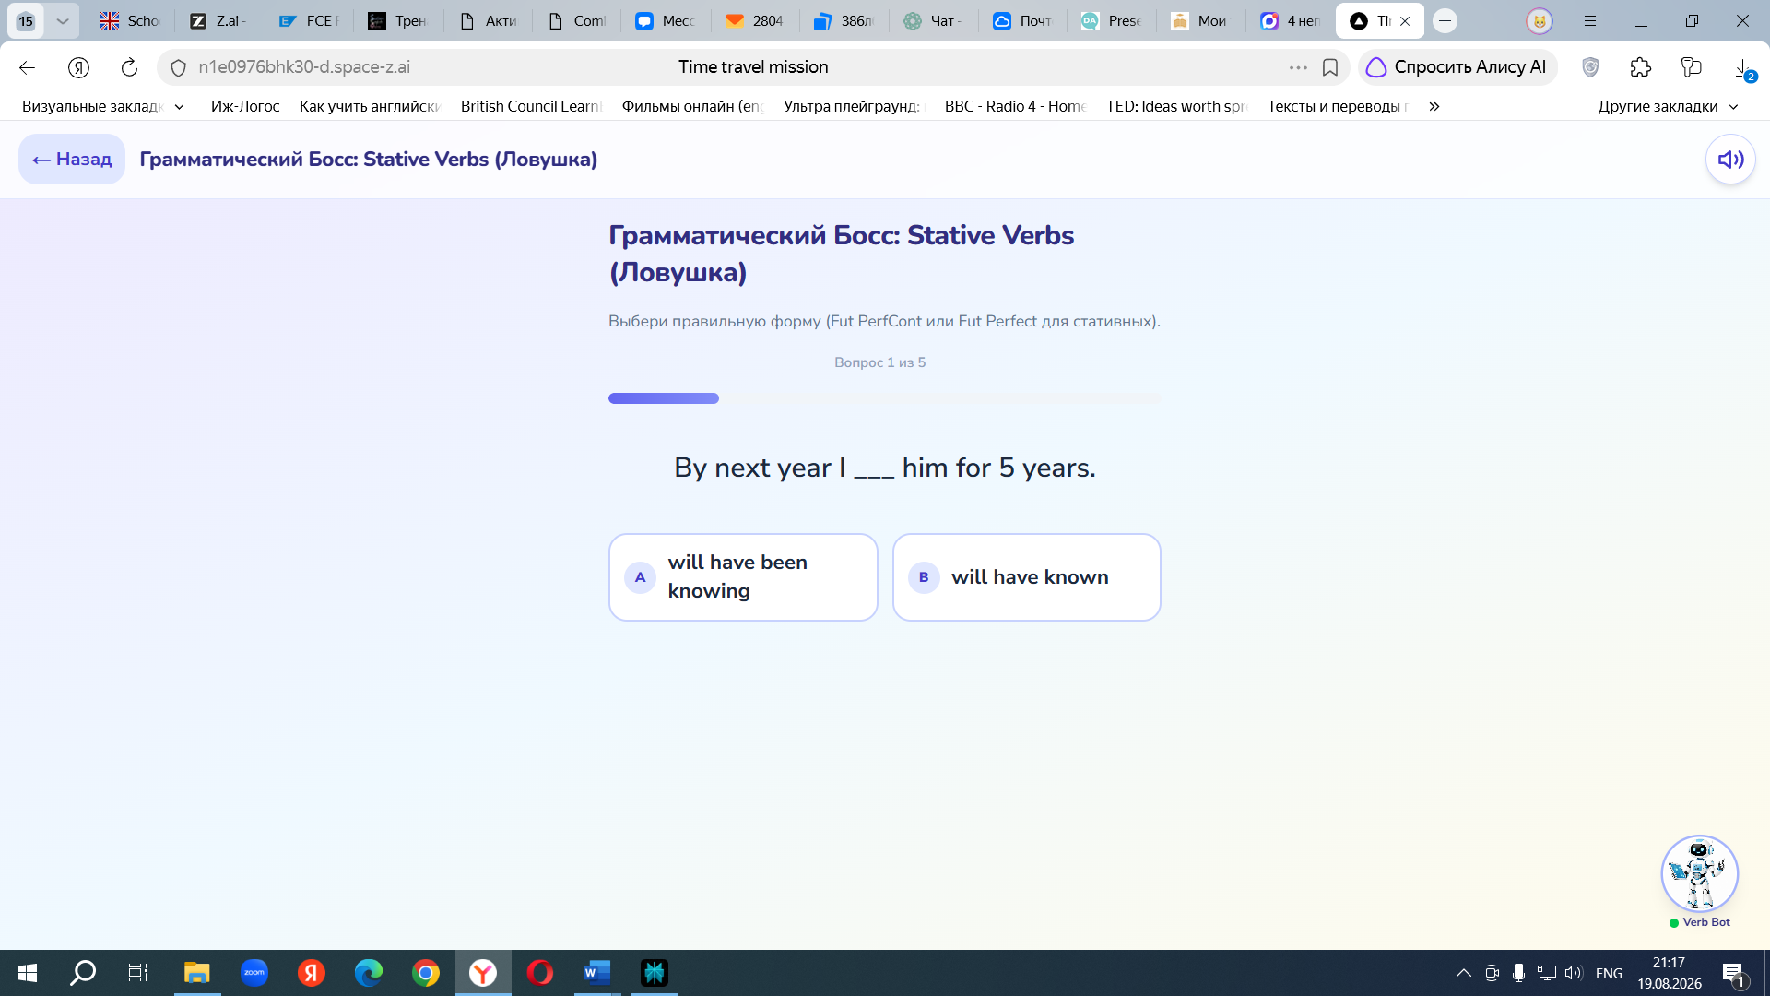
2 в задании Мои достижения Продукт нужно поставить вот эти предложения в пример
By the age of 25, I will have been studying at university for four years.
By 2035, I will have been working as a graphic designer for five years.
By the time I am 30, I will have been living in my own apartment for several years.

СЕКТОР В1
1.В задании Текст Запуск игры нужно изменить правильные варианты ответа на эти. В той корректировке не было исправлено.
Текст: Запуск Игры (Интеграция)
- Платформа: Wordwall (Заполни пропуски).
- Текст: Tomorrow is a big day for our team! By 10 AM, we (1) ___ (work) on this game for 6 months. By noon, the programmers (2) ___ (fix) all the bugs. At 3 PM, while we (3) ___ (test) the game, the boss (4) ___ (call). By 5 PM, we (5) ___ (upload) it to the store. I think by 6 PM, thousands of people (6) ___ (download) it. We (7) ___ (be) so happy!
- Ключи: 1. will have been working; 2. will have fixed; 3. will be testing; 4. will call; 5. will have uploaded; 6. will have downloaded; 7. will be.

2.В задании Объясни ситуацию речь нужно дать несколько примеров

Example answers
- By 5 p.m., he will have been coding all day, so he will look tired.
- By the end of the match, she will have been running in the rain for two hours, so she will be wet and cold.
- By Saturday evening, they will have been planting flowers in the garden all day, so they will look dirty and exhausted.

3.В задании Мини проект Мой долгий путь добавляем пример. С той корректировки ничего не изменилось

My Long Journey
My goal is to become a successful doctor.
By the end of this month, I will have been attending extra biology classes for two weeks.
By next summer, I will have been studying English for six years.
By the time I finish school, I will have been preparing for my exams for three years.
By 2032, I will have been studying at medical university for five years.
By then, I will be ready to start my career and help people.

4.В задание Интервью с разработчиком игр нужно добавить ответы на вопросы. Это будет логичнее для интервью.

Вот ответы.
- By next month, I will have been working on this game for six months.
- By Friday, I will have created ten levels.
- Yes, I will be tired because I will have been testing the game for many hours.
- At 5 p.m. tomorrow, I will be meeting with my team and discussing new ideas for the game.

СЕКТОР В2
1 в задании ОГЭ Тренажер (Task19) нужно поставить правильные ответы
- Next Friday, a famous scientist (1) ___ (visit) our school. The event (2) ___ (start) at 10 AM. At 11 AM, while he (3) ___ (speak), the students (4) ___ (listen) carefully. By the time he (5) ___ (finish) his speech, we (6) ___ (learn) a lot of new things. By the end of the year, I (7) ___ (study) Biology for 2 years. I think I (8) ___ (become) a scientist too.
- Ключи: 1. is visiting 2. starts; 3. will be speaking; 4. will be listening ; 5. finishes; 6. will have learnt; 7. will have been studying; 8. will become.

2/ в задании ТЕКСТ ОГЭ Космическое будущее нужно поставить правильные ответы
- Текст: In 2050, life (1) ___ (be) very different. By 2030, scientists (2) ___ (build) a base on the Moon. By 2040, astronauts (3) ___ (live) there for 10 years. At this time next year, they (4) ___ (test) new robots. By the end of the decade, they (5) ___ (discover) new energy sources. While robots (6) ___ (work), humans (7) ___ (monitor) them from Earth. I think we (8) ___ (live) in a better world.
- Ключи: 1. will be; 2. will have built; 3. will have been living; 4. will be testing; 5. will have discovered; 6. will be working; 7. will be monitoring; 8. will live.

3.в задании ЭССЕ мой путь добавляем примерный вариант
My Path to Becoming an Engineer
My dream is to become an engineer because I enjoy solving problems and creating useful things. This time next year, I will be studying Maths, Physics, and Computer science at school. By next year, I will have been preparing for an engineering career for two years. By the time I finish school, I will have finished my final exams and chosen a university. In the future, I will work on new technologies and help make people’s lives easier.

ВЕЛИКИЙ ЭКЗАМЕН ВРЕМЕН
СЕКТОР Матрица настоящего
1.в задании Ловушка состояния меняем на статичный глагол
2.в задании Мой сумасшедший день нужно поменять немного текст и правильные ответы вот на эти
Текст: Мой Сумасшедший День (Интеграция)
- Платформа: Wordwall (Заполни пропуски).
- Текст: Hi! I (1) ___ (write) this email to you right now. I (2) ___ (be) so tired. I (3) ___ (study) for my exams for 3 weeks! Usually, I (4) ___ (not / get) nervous, but today I am stressed. I (5) ___ (already / pass) my Math test, but I still have History tomorrow. Right now, my brother (6) ___ (play) guitar. He always (7) ___ (play) so loudly! I (8) ___ (not / know) how I will survive this week.
- Ключи: 1. am writing; 2. am; 3. have been studying; 4. do not get /don't get – оба верные; 5. have already passed ; 6. is playing; 7. plays; 8. do not (don't) know.( оба верные)

СЕКТОР Архивы прошлого
1 в задании Змея и Кролик нужно сделать сначала 1 выбор, потом другой, получается одно и тоже предложение, а выбор разный в том или ином месте
Станция 2. Змея и Кролик (Прерывание процесса)
- Платформа: Wordwall (Викторина).
- Задание: Выбери правильную пару (Длинный процесс + Внезапное действие).
- Данные:
  - I (walked / was walking) when I saw a dog. -> was walking
  - I was walking when I (saw / was seeing) a dog. -> saw
  - While she (read / was reading), the phone rang . > was reading

  - While she was reading, the phone (rang / was ringing). -> rang
  - We (had / were having) dinner when the lights went . -> were having
  - We were having dinner when the lights (went / were going) out. -> went
  - He (fell / was falling) while he was running. -> fell

  - He fell while he (ran / was running). - was running

СЕКТОР 3 ГОРИЗОНТ Будущего
1 в задании Ловушка условных 3 предложение поделить на 2 части (нужно в нужно сделать сначала 1 выбор, потом другой, получается одно и тоже предложение, а выбор разный в том или ином месте)
Ловушка Условных (Conditionals 0/1)
- Платформа: Wordwall (Викторина).
- Задание: Выбери правильную форму (Без will после if/when!).
- Данные:
  - If it (will rain / rains), I will stay at home. -> rains
  - I will call you when I (will arrive / arrive). -> arrive
  - If you (will heat / heat) ice, it will melt. -> heat (0 Conditional)
  - If you heat ice, it (will melt / melts). -> melts (0 Conditional)

  - She will be angry if we (will be / are) late. -> are
  - We will go to the beach if the weather (will be / is) fine. -> is
    - В задании Космическая миссия оставить правильными ответы вот эти:
. Текст: Космическая Миссия (Интеграция)
- Платформа: Wordwall (Заполни пропуски).
- Текст: Tomorrow at 10 AM, the astronauts (1) ___ (launch) a new spaceship. The launch (2) ___ (start) exactly at 10:00. At 10:15, they (3) ___ (fly) over Europe. By the time they reach the Moon, they (4) ___ (travel) for 3 days. While they (5) ___ (work) on the station, scientists on Earth (6) ___ (monitor) them. I think they (7) ___ (find) new minerals. By next month, they (8) ___ (return) to Earth.
- Ключи: 1. are launching; 2. starts; 3. will be flying; 4. will have been travelling; 5. will be working; 6. will be monitoring; 7. will find; 8. will have returned.

ВЕЛИКИЙ ЭКЗАМЕН
      - В задании Описании фотографии ОГЭ Task 3-Финал нужно дополнить примером

Photo description
In the photo, a group of friends are having a picnic in a sunny park. Some people are sitting on a blanket and eating sandwiches, while others are playing football. A girl is taking photos, and two children are running near the trees. Everyone is smiling and enjoying the warm weather.
Before they came to the park, they had planned this trip and prepared food together. Later, they will be having fun, talking, and playing more games in the park.
2/d в задании моя Жизнь во временах тоже добавляем пример

My Life in Different Tenses
I have been studying English since Year 2, and I enjoy learning new words and practising speaking.
Yesterday, I passed my English test and felt very happy.
While I was writing the test, my phone rang, but I did not answer it.
Next year, I will travel to London and practise English with local people.
By the summer, I will have finished this English course.
I think I will speak English fluently in the future because I study regularly and do my best.

